포켓몬 대결

여러가지 게임 중에서 가장 유명한 게임을 하나 골라보라면 아마 저는 포켓몬을 고를 것입니다. 그만큼 대중적이고 모두가 아는 게임을 모티브로 만들어 보고 싶어 졌습니다. 포켓몬의 모든 것들을 구현할 수는 없지만 전투만 만들어 보았습니다. 나중에 게임을 만들 때 이 경험을 참고 해서 만들면 도움이 될 거 같습니다. 그리고 가끔씩 스트레스를 풀기 위해 이 게임을 할 것 입니다.

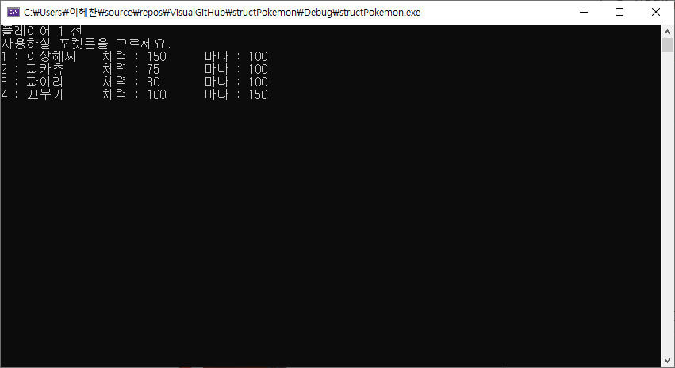

시작 화면입니다. 어느 플레이어가 선인지 말해줍니다. 그리고 플레이어가 사용할 수 있는 포켓몬들을 출력합니다. 플레이어 1은 포켓몬 왼쪽에 있는 숫자를 사용해서 사용할 포켓몬을 고릅니다.

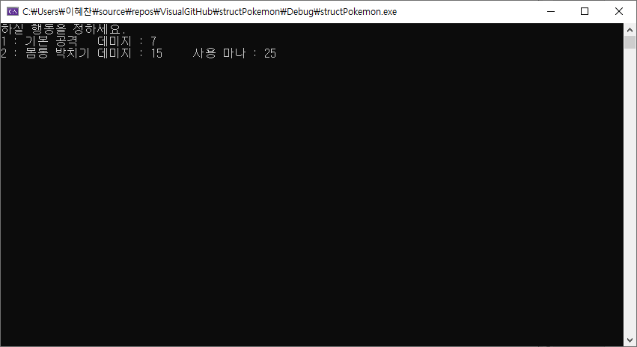

사용할 포켓몬을 고르면 어떤 공격을 할지 출력을 합니다. 기본 공격, 스킬이 있습니다. 기본 공격은 마나를 안 쓰는 대신 데미지가 낮고 스킬은 마나를 사용하는 대신 데미지가 높습니다. 이것도 숫자를 사용해서 공격을 합니다.

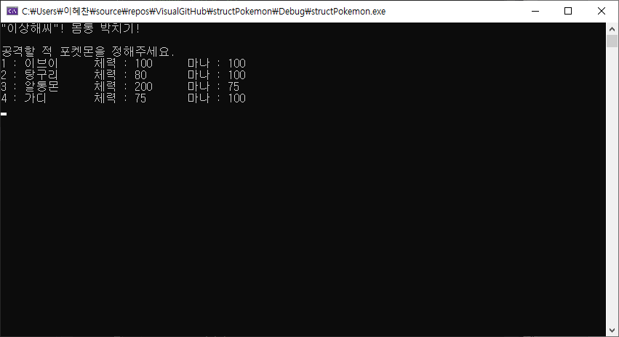

이제 상대편의 포켓몬을 출력해서 어떤 포켓몬을 공격할지 출력합니다. 위에는 스킬을 선택했을 때만 나오는 대화입니다. 플레이어가 정한 포켓몬과 스킬을 말해줍니다.

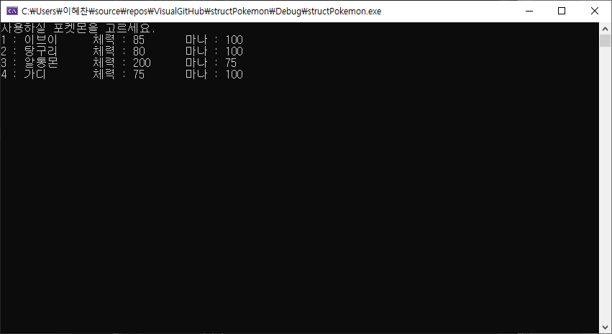

이젠 플레이어 2의 차례입니다. 위에 이브이의 체력을 보면 닳아 있는 것을 알수 있습니다.

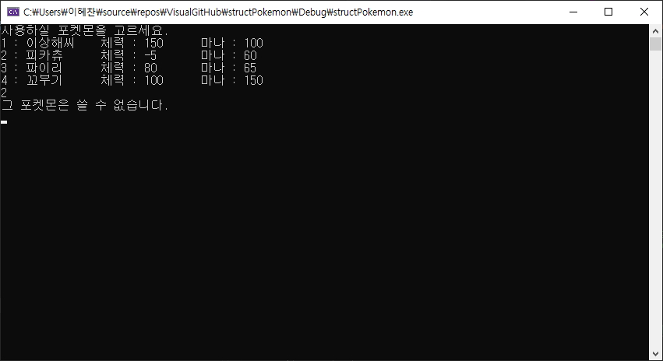

만약 포켓몬의 체력이 0이하로 내려가게 된다면 사용할 수 없게 됩니다. 또한 상대편이 공격을 할 수도 없게 됩니다. 왜냐하면 이미 쓰러졌기 떄문입니다.

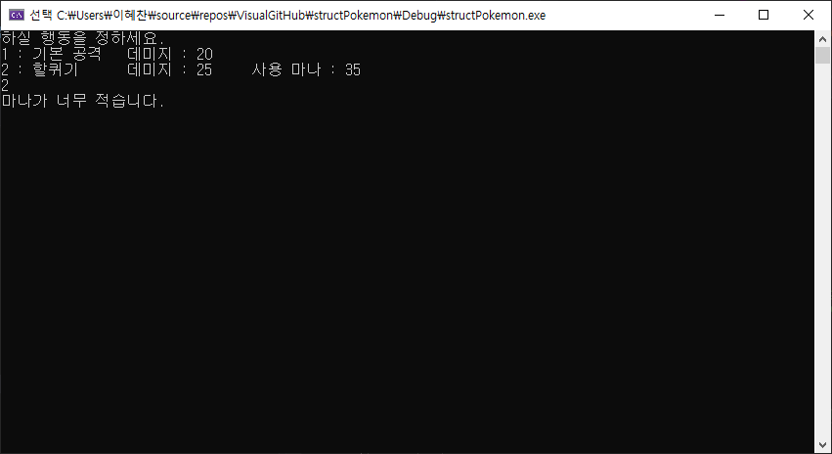

또한 만약 마나가 스킬을 사용할 때 필요한 마나가 적으면, 스킬을 사용할 수없게 했습니다.

이 게임을 만들면서 다양한 것을 느꼈습니다. “프로젝트를 만들 때 여러가지 버그가 따라온다”, “잘 설계하고 프로젝트를 만들어야 되겠다” 등등을 느꼈습니다. 이러한 느낀점을 기억하고 나중에 이러한 프로젝트을 만들 때 참고 해야 겠습니다.